FICHE TECHNIQUE

Désignation du produit | GANTS D’EXAMEN EN LATEX SOFT SANS POUDRE
Référence | XS -5/6 | S – 6/7 | M – 7/8 | L-8/9 | XL-9/10
 | 3135786 | 3135787 | 3135788 | 3135789 | 3135790
Photo produit | 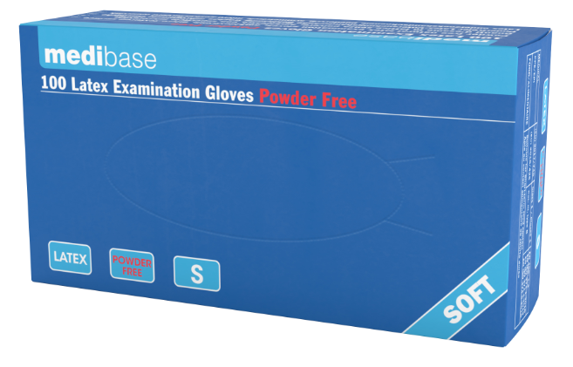
Description produit | - Gants d’examen non poudrés en latex.  - Non stériles, à surface micro texturée et manchettes à bords roulés.  - Enduction interne : polymère
Caractéristiques et compositions | XS -5/6 S – 6/7 M – 7/8 L-8/9 XL-9/10  Largeur de paume (mm) 76 ± 3 84 ± 3 84 ± 3 105 ± 3 113 ± 3  Epaisseur au doigt 0.15 ± 0.02 (0.14 – 0.16)  Epaisseur à la paume 0.12 ± 0.02 (0.12 – 0.14)  - Teneur en protéine : max 50 µg/dm²  - Niveau de poudre : max 2 mg/dm²  - En conformité avec les normes : EN 455-1/2/3/4, EN 420, EN 374-1/2/4/5
Packaging | Boite contenant 100 gants (± 2 gants).  10 boites par carton.
Durée de vie | 5 ans à partir de la date de fabrication
Indications d’utilisation
Informations légales | Dispositif médical de classe I sous Règlement MDR 2017/745 abrogeant La Directive 93/42/CEE  Equipement de protection individuelle de classe III sous Règlement UE 2016/425  Marquage CE 2777 – SATRA
Version 1.1
Mise à jour 15/11/2022 par RG

